第三节 非货币性资产交换的会计处理

一、以公允价值计量的会计处理
（二）涉及补价的情况
1.支付补价方
换入资产成本=（换出资产公允价值+换出资产增值税销项税额）+支付的补价-换入资产可抵扣的增值税进项税额+支付的应计入换入资产成本的相关税费
2.收到补价方
换入资产成本=（换出资产公允价值+换出资产增值税销项税额）-换入资产可抵扣的增值税进项税额-收到的补价+支付的应计入换入资产成本的相关税费
3.相关税费的处理
（1）与换出资产有关的相关税费与出售资产相关税费的会计处理相同。
（2）与换入资产有关的相关税费与购入资产相关税费的会计处理相同。
【例18—2】（修改）
甲公司与乙公司经协商，甲公司以其持有的一项专利权与乙公司拥有的一台机器设备交换。交换后两公司对于换入资产仍供经营使用。
在交换日，甲公司的专利权的账面原价为900万元，已累计摊销150万元，未计提减值准备，在交换日的公允价值为755万元；乙公司拥有的机器设备的账面原价为1000万元，已计提折旧300万元，未计提减值准备，在交换日的公允价值为800万元。
该项交换中，甲公司支付的135.70万元，其中包括由于换出和换入资产公允价值不同而支付的补价45万元，以及换出资产销项税额与换入资产进项税额的差额90.70万元。
假定两公司均为增值税一般纳税人，销售固定资产和无形资产适用的增值税税率分别为17%和6%，上述交易过程中涉及的增值税进项税额按照税法规定可抵扣且已得到认证；不考虑其他相关税费。
【答案】
判断是否属于非货币性资产交换
甲公司 | 乙公司
=支付的补价45万元÷（755万元+支付的补价45万元）=5.6%<25%  结论：属于非货币性资产交换 | =收到的补价45万元÷800万元=5.6%<25%  结论：属于非货币性资产交换
专利权：  原价：900万元  摊销：150万元  公允价值：755万元  支付补价：45万元  换入的机器设备仍供经营使用 | 机器设备：  账面原价：1000万元  累计折旧：300万元  交换日的公允价值：800万元  收到补价：45万元  换入的专利权仍供经营使用
借：固定资产 8000000  应交税费—应交增值税（进项税额）  1360000（8000000×17%）  累计摊销 1500000  贷：无形资产 9000000  应交税费——应交增值税（销项税额）  453000（7550000×6%）  资产处置损益 50000  银行存款 1357000 | 借：固定资产清理 7000000  累计折旧 3000000  贷：固定资产 10000000  借：无形资产 7550000  应交税费——应交增值税（进项税额）  453000（7550000×6%）  银行存款 1357000  贷：固定资产清理 7000000  应交税费——应交增值税（销项税额）  1360000（8000000×17%）  资产处置损益 1000000
出售净损益=7550000－（9000000－1500000）=50000（万元） | 出售净损益=8000000－（10000000－3000000）=1000000（万元）
二、以换出资产账面价值计量的会计处理
非货币性资产交换不具有商业实质，或者虽然具有商业实质但换入资产和换出资产的公允价值均不能可靠计量的，应当以换出资产账面价值为基础确定换入资产成本，无论是否支付补价，均不确认损益。（不确认资产处置的损益）
（一）不涉及补价情况下的会计处理
换入资产成本=（换出资产账面价值+换出资产增值税销项税额）-换入资产可抵扣的增值税进项税额+支付的应计入换入资产成本的相关税费
（二）涉及补价情况下的会计处理
1.支付补价方
换入资产成本=（换出资产账面价值+换出资产增值税销项税额）+支付的补价-换入资产可抵扣的增值税进项税额+支付的应计入换入资产成本的相关税费
2.收到补价方
换入资产成本=（换出资产账面价值+换出资产增值税销项税额）-换入资产可抵扣的增值税进项税额-收到的补价+支付的应计入换入资产成本的相关税费
【例18—3】丙公司拥有一台专有设备，该设备原价450万元，已计提折旧330万元，丁公司拥有一项长期股权投资，账面价值90万元，两项资产均未计提减值准备。丙公司决定以其专有设备交换丁公司的长期股权投资，该专有设备是生产某种产品必需的设备。由于专有设备系当时专门制造、性质特殊，其公允价值也不能可靠计量；丁公司拥有的长期股权投资在活跃市场中没有报价，其公允价值也不能可靠计量。
经双方商定，丁公司支付了20万元补价。假定交易中没有涉及相关税费。
【答案】
该项资产交换涉及收付货币性资产，即补价20万元。
对丙公司而言，收到的补价20万元÷换出资产账面价值120万元=16.7%<25%，因此，该项交换属于非货币性资产交换，丁公司的情况也类似。
由于两项资产的公允价值不能可靠计量，因此，对于该项资产交换，换入资产的成本应当按照换出资产的账面价值确定。
丙公司 | 丁公司
专有设备  原值：450万元  折旧：330万元  账面价值：120万元  收到补价20万元 | 长期股权投资  账面价值：90万元  支付补价20万元
借：固定资产清理 1200000  累计折旧 3300000  贷：固定资产——专有设备 4500000  借：长期股权投资 1000000（倒挤）  银行存款 200000  贷：固定资产清理 1200000 | 借：固定资产——专有设备 1100000（倒挤）  贷：长期股权投资 900000  银行存款 200000
三、涉及多项非货币性资产交换的会计处理
【特别提示】
①换入多项资产公允价值能够可靠计量，按公允价值比例分配。
②换入多项资产公允价值不能可靠计量，按账面价值比例分配。
（一）以公允价值计量的情况
【例18—4】甲公司和乙公司均为增值税一般纳税人，适用的增值税税率为17%。20×9年8月，为适应业务发展的需要，经协商，甲公司决定以生产经营过程中使用的机器设备和专用货车换入乙公司生产经营过程中使用的小汽车和客运汽车。
甲公司设备的账面原价为1800万元，在交换日的累计折旧为300万元，公允价值为1350万元；货车的账面原价为600万元，在交换日的累计折旧为480万元，公允价值为100万元；
乙公司小汽车的账面原价为1300万元，在交换日的累计折旧为690万元，公允价值为709.50万元；客运汽车的账面原价为1300万元，在交换日的累计折旧为680万元，公允价值为700万元。
乙公司另外向甲公司支付银行存款47.385万元，其中包括由于换出和换入资产公允价值不同而支付的补价40.50万元，以及换出资产销项税额与换入资产进项税额的差额6.885万元。
假定甲公司和乙公司都没有为换出资产计提减值准备；甲公司换入乙公司的小汽车、客运汽车均作为固定资产使用和管理；乙公司换入甲公司的设备、货车作为固定资产使用和管理。
假定甲公司和乙公司上述交易涉及的增值税进项税额按照税法规定可抵扣且已得到认证；不考虑其他相关税费。
【答案】
本例涉及收付货币性资产，应当计算甲公司收到的货币性资产占甲公司换出资产公允价值总额的比例（等于乙公司支付的货币性资产占乙公司换出资产公允价值与支付的补价之和的比例），即：=40.50÷（1350+100）=2.79%<25%
甲公司 | 乙公司
①设备：  原值：1800万元  折旧：300万元  公允价值：1350万元  应纳增值税=1350×17%=229.50（万元）  资产处置损益=1350－（1800－300）=－150（万元） | ①小汽车：  原值：1300万元  折旧：690万元  公允价值：709.50万元  应纳增值税=709.50×17%=120.615（万元）  资产处置损益=709.50－（1300－690=99.50（万元）
②货车：  原值：600万元  折旧：480万元  公允价值：100万元  应纳增值税=100×17%=17（万元）  资产处置损益=100－（600－480）=－20（万元） | ②客运汽车  原值：1300万元  折旧：680万元  公允价值：700万元  应纳增值税=700×17%=119（万元）  资产处置损益=700－（1300－680）=80（万元）
综合：  ①应纳增值税=229.50+17=246.50（万元）  ②公允价值合计=1350+100=1450（万元） | 综合：  ①应纳增值税=120.615+119=239.615（万元）  ②公允价值合计=709.50+700=1409.50（万元）
注：
两者公允价值之间差额=1450－1409.50=40.50（万元）
两者增值税的差额=246.50－239.615=6.885（万元）
所以乙公司共应支付=40.50+6.885=47.385（万元）
甲公司的账务处理如下：
借：固定资产清理 16200000
累计折旧 7800000
（3000000+4800000）
贷：固定资产——设备 18000000
——货车 6000000
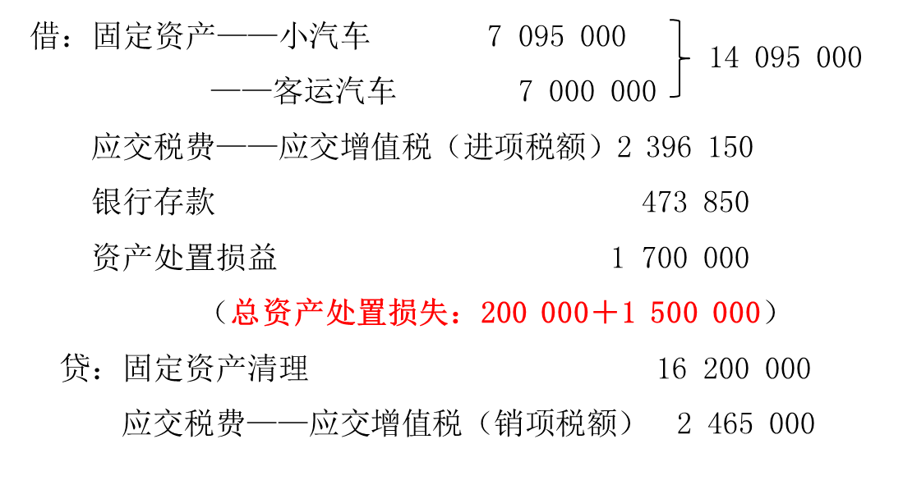
其中：
14095000×[7095000/（7095000+7000000）]=7095000（元）
14095000×[7000000/（7095000+7000000）]=7000000（元）
乙公司的账务处理如下：
借：固定资产清理 12300000
累计折旧 13700000
（6900000+6800000）
贷：固定资产——小汽车 13000000
——客运汽车 13000000
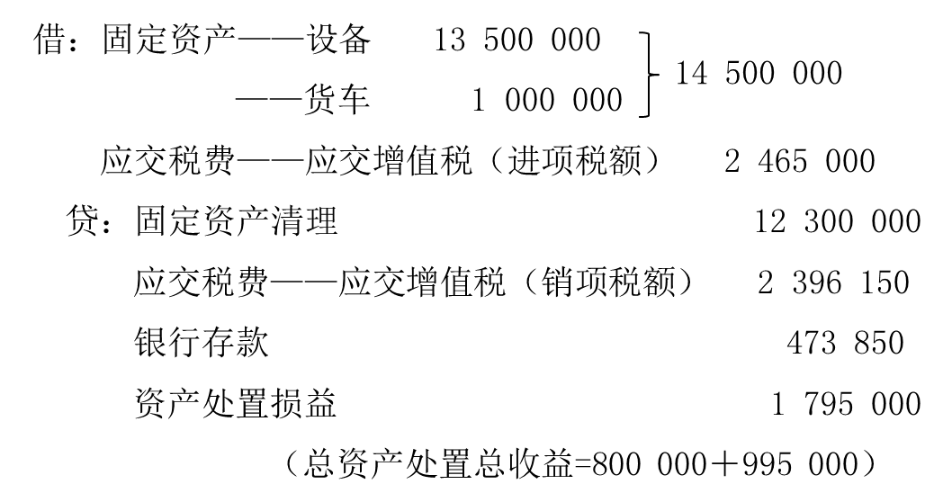
其中：
14500000×[13500000/（13500000+1000000）]=13500000（元）
14500000×[1000000/（13500000+1000000）]=1000000（元）
（二）以账面价值计量的情况
【例18-5】20×9年5月，甲公司因经营战略发生较大转变，产品结构发生较大调整，原生产其产品的专有设备、生产该产品的专利技术等已不符合生产新产品的需要，经与乙公司协商，将其专用设备连同专利技术与乙公司正在建造过程中的一幢建筑物、对丙公司的长期股权投资进行交换。
甲公司换出专有设备的账面原价为1200万元，已提折旧750万元；专利技术账面原价为450万元，已摊销金额为270万元。
乙公司在建工程截止到交换日的成本为525万元，对丙公司的长期股权投资账面余额为150万元。
由于甲公司持有的专有设备和专利技术市场上已不多见。因此，公允价值不能可靠计量。
乙公司的在建工程因完工程度难以合理确定，其公允价值不能可靠计量，由于丙公司不是上市公司，乙公司对丙公司长期股权投资的公允价值也不能可靠计量。
假定甲、乙公司均未对上述资产计提减值准备，假定不考虑相关税费等因素。
甲公司 | 乙公司
①专有设备：  原值：1200万元  折旧：750万元  账面价值=1200-750=450（万元） | ①在建工程：  成本：525万元
②专利技术：  原值：450万元  摊销：270万元  账面价值=450-270=180（万元） | ②长期股权投资——丙公司：  余额：150万元
综合：  账面价值=450+180=630（万元） | 综合：  账面价值=525+150=675（万元）
甲公司的账务处理如下：
借：固定资产清理 4500000
累计折旧 7500000
贷：固定资产——专有设备 12000000
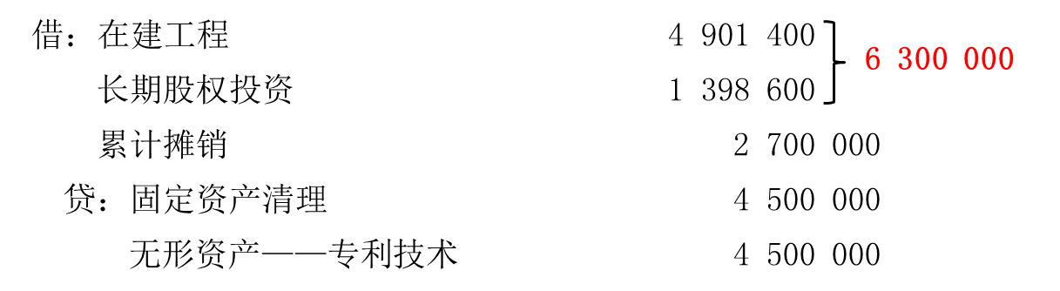
其中：分割的金额
①在建工程=6300000×（5250000÷6750000）=4901400（元）
②长期股权投资=6300000×（1500000÷6750000）=1398600（元）
乙公司的账务处理如下：
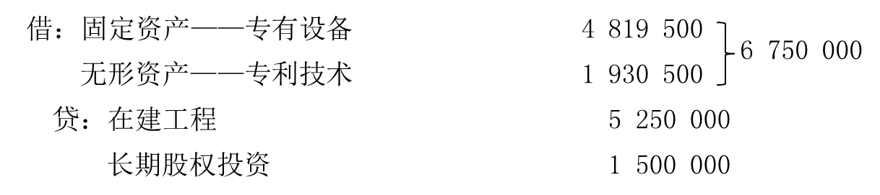
其中：分割的金额
①专有设备=6750000×（4500000÷6300000）=4819500（元）
②专利技术=6750000×（1800000÷6300000）=1930500（元）
本章小结

1.理解非货币性资产交换的概念、涉及的交易或事项等
2.掌握非货币性资产交换认定的判断
3.掌握非货币性资产交换的确认与计量的原则、商业实质的判断
4.掌握非货币性资产交换的会计处理（以公允价值计量、以换出资产账面价值计量、涉及多项非货币性资产交换）

加紧学习，抓住中心，
宁精勿杂，宁专勿多。

